

Alan Patricio González Bernal (A01067546)

Alan Rodrigo Castillo Sanchez (A01708668)

Instituto Tecnológico de Estudios Superiores de Monterrey

16/10/2023

Actividad 3.2a

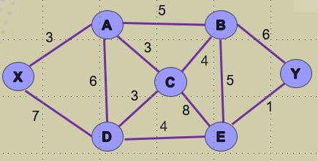

1. A – C
2. C – D
3. D – E
4. E – Y
5. A – X
6. C – B